Roguska Agnieszka dr

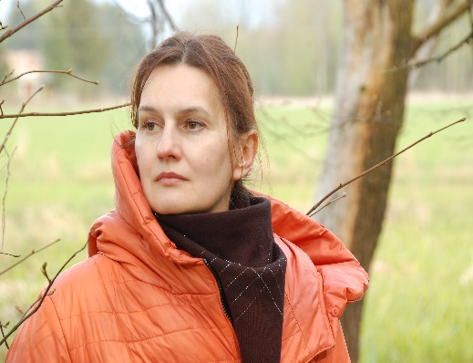
agnieszka.roguska@uph.edu.pl
adres do korespondencji:08-110 Siedlce, ul. Żytnia 39
telefon: 25 643 1842
konsultacje
ORCID

